EXMO. SR. PRESIDENTE DA CÂMARA MUNICIPAL DE SUMARÉ
O vereador abaixo subscrito, no uso de suas prerrogativas regimentais, solicita que seja encaminhada a presente indicação ao Exmo. Sr. Prefeito para que o Executivo viabilize, por meio do departamento competente, a implementação de um SISTEMA DE DRENAGEM DE ÁGUA PLUVIALna Rua La Paz, Parque das Nações - Sumaré / SP.
A presente indicação visa atender às reivindicações dos moradores apresentadas a este Vereador. Faz-se necessário estudo a fim de implementar um sistema de drenagem de água pluvial na via, dado que a rede coletora de água desempenha a função de escoamento regular, e contribui no correto direcionamento da água. Conforme as imagens a seguir, constata-se que a falta de escoamento regular acarreta transtorno aos moradores:
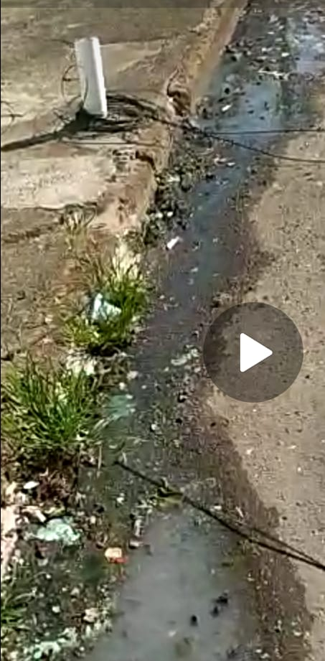
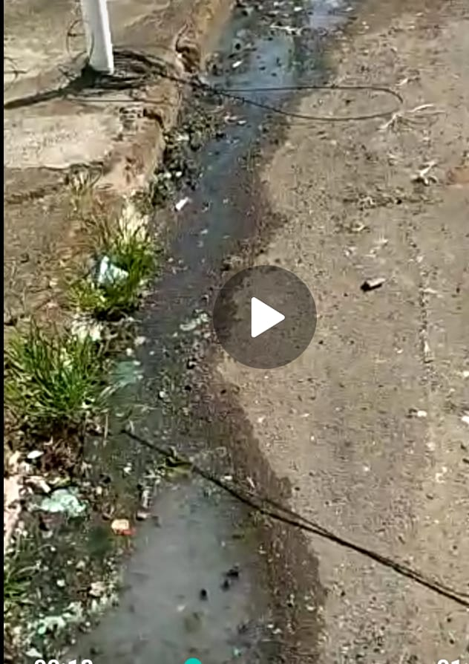

Ressalta-se que água parada na via gera desconforto, mau cheiro e oferece risco de proliferação de mosquitos. Por essa razão, esperamos empenho e atenção especial do Executivo para com esta indicação, visto que se trata de um pleito da população e o atendimento é de suma importância.
Sumaré, 21 de julho de 2020.
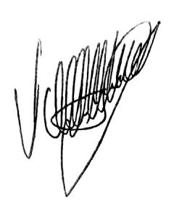

Valdir de Oliveira
Republicanos

